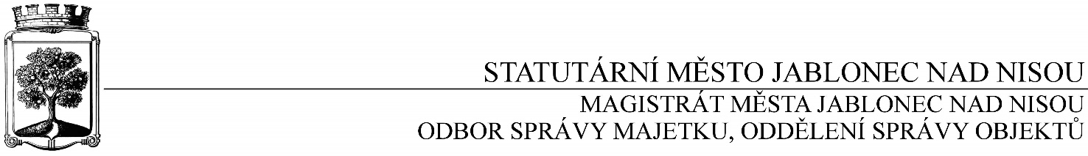

**OBJEDNÁVKA č. OSM/OSO/514/2017**

**Objednatel Dodavatel**

Statutární město Jablonec nad Nisou Název firmy: VYTSERVIS, spol. s r.o.

Mírové náměstí 19 adresa: Palackého 156/78

PSČ 467 51 PSČ 466 04 Jablonec nad Nisou

IČ:002 62 340 DIČ: CZ 00262340 IČ: 49100858 DIČ: CZ49100858

číslo účtu: 121-451/0100 kontaktní osoba: p. Franc

bankovní ústav: KB Jablonec nad Nisou tel. 483 318 655

kontaktní osoba : Ivana Šálková e-mail: vytservis@vytservis.cz

tel.: 483 357 128 mobil: 725 676 038

e-mail: salkova@mestojablonec.cz

**Předmět objednávky** :

*Objednáváme u Vás opravu výtahu v MŠ Husova 3, Jablonec nad Nisou, dle Vaší cenové nabídky 69 880,- Kč bez DPH.*

*Záruka : 24 měsíců od data převzetí*

*Termín: září 2017*

Smluvní ujednání:

* Při 14-ti denní splatnosti (tj. minimální splatnost faktury), musí být faktura doručena na podatelnu Statutárního města Jablonec nad Nisou nejpozději do 3 dnů od data vystavení
* Při delší splatnosti musí být faktura doručena nejpozději do 14-ti dnů před lhůtou splatnosti
* Na faktuře je nutné uvést úplné číslo objednávky a jméno kontaktní osoby

K faktuře dodavatel přiloží kopii objednávky Statutárního města Jablonec nad Nisou

Opravovaný objekt není používán k ekonomické činnosti

V Jablonci nad Nisou dne 13. září 2017

*…………………………….……………*

*Ing. Jaromíra Čechová*

*vedoucí odboru správy majetku*

*správce rozpočtu*

…………………………………………..

*Václav Kotek*

*vedoucí oddělení správy objektů*

*příkazce operace*

------------------------------------------------------------------------------------------------------------------------------------------------

**Potvrzení objednávky :**

potvrzuji přijetí Vaší objednávky č. OSM/OSO/514/2017

Obchodní firma :

adresa :

IČO :

Jméno a příjmení oprávněného zástupce dodavatele : razítko a podpis :